2016-2017学年第二学期
横峰中学 高二地理第三周周练试卷
出卷人：严晓鸥 时间：45分钟

下表是我国某地多年平均气候统计资料。读表完成问题
月份  项目 | 1 | 2 | 3 | 4 | 5 | 6 | 7 | 8 | 9 | 10 | 11 | 12
风力≥8级的日数 | 1.5 | 1.9 | 3.7 | 5.6 | 3.6 | 1.0 | 0.6 | 0.3 | 0.4 | 0.8 | 1.4 | 0.6
平均气温（℃） | -3.2 | -0.7 | 6.4 | 13.7 | 21.2 | 26.0 | 27.3 | 26.3 | 20.6 | 14.4 | 6.3 | -0.7
降水量（mm） | 3.3 | 7.3 | 9.1 | 43.2 | 33.3 | 54.5 | 247.3 | 166.8 | 48.9 | 26.2 | 26.0 | 3.5
1．该地可能是 （ ）
A.武汉 B.西昌 C.济南 D.兰州
2．若该地植被状况较差，则其扬沙天气多出现在（ ）
A.1—3月 B.3—5月 C.7—9月 D.10—12月
3．实际观测发现，该地5月份的光照条件优于7月份，其主要原因（ ）
A.正午太阳高度较大 B.白昼时间长 C.大气中云量较少 D.地面温度较高
下表为我国北纬35°~40°之间大陆上四地的气候资料，读表回答问题
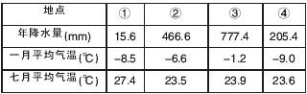
4. 导致四地气候差异的主要因素是（ ）
A.纬度位置 B.海陆位置 C.海拔高度 D.洋流性质
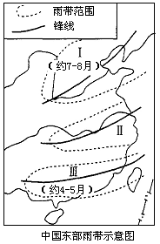5. 关于四地说法正确的是（ ）
A.①、③两地河流都有春汛 B.①、④两地位于青藏高寒区
C.②、③两地位于季风区 D.②、④两地位于半干旱区
6. 关于四地所在区域农业的叙述，正确的是（ ）
A.①以冰雪融水灌溉为主 B.②畜牧业比重高于种植业
C.③以水田农业为主 D.④农作物以小麦和青稞为主

读“中国东部雨带示意图”，回答问题
7．根据雨带在I、III地区的时间，可以推论，在一般年份，雨带推移至南京地区的时间大致是（ ）
A．4～6月 B．6～7月 C．6～8月 D．5～8月
8．如在6月中旬，雨带则已经推移进入I地区，我国东部地区将可能产生灾害的状况是（ ）
A．南旱北涝 B．南北皆旱 C．南涝北旱 D．南北皆涝

降水相对变率是降水绝对变率(实际降水量与同期多年平均降水量之差)与多年平均降水量的百分比，是衡量降水稳定程度的指标。读我国某地降水变率等值线的分布图(下图)，回答问题
9．下列说法正确的是( )
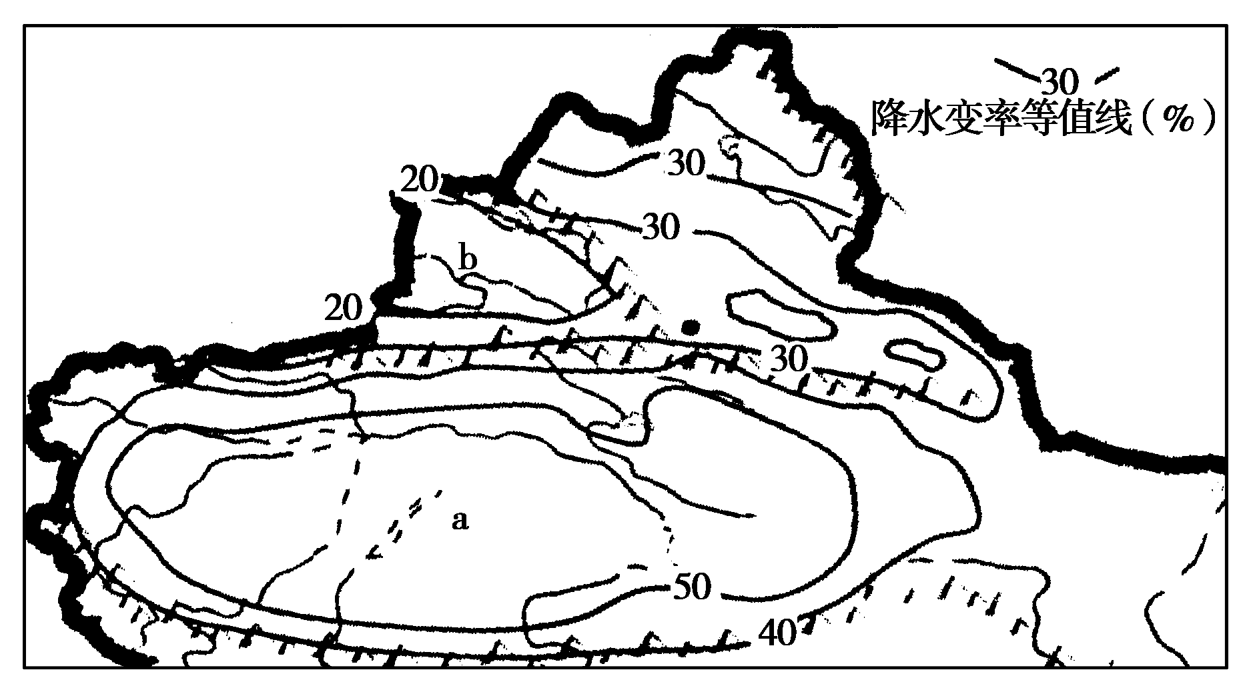
A．降水量越大，降水变率越大
B．降水量越小，降水变率越大
C．降水变率与降水量大小无关
D．降水变率与降水量大小呈正相关
10．关于a、b两地的叙述，正确的是( )
A．a地受地形影响，降水量比b地小
B．a地受西风影响，降水量比b地大
C．a地降水变率数值在20到30之间
D．b地降水变率数值在40到50之间
下图为我国沿30°N几种地理参数随经度的变化趋势示意图，读图回答问题。
11．图中三条曲线代表的地理事物分别是（ ）
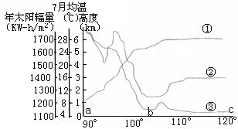
A．①地势②年太阳辐射量③7月均温
B．①地势②7月均温③年太阳辐射量
C．①7月均温②年太阳辐射量③地势
D．①年太阳辐射量②地势③7月均温
12．a、c的灾害或环境问题分别是（ ）
A．a地水土流失严重，c地环境污染突出
B．a地水患不断，c地灰霾频袭
C．a地多滑坡、泥石流，c地多地震
D．a地草地退化，c地台风频频来袭
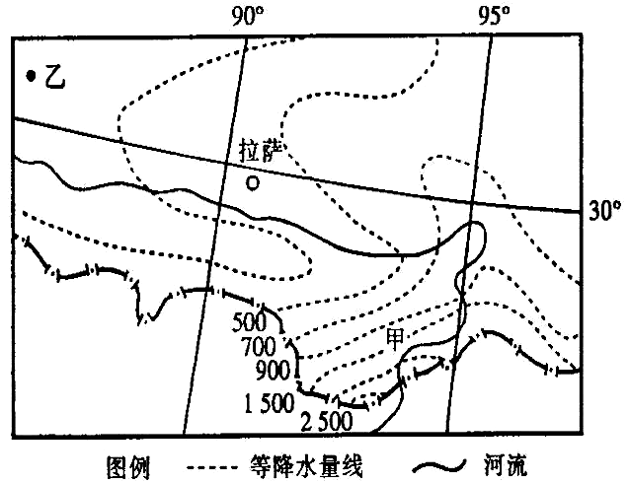
图为我国某地区等降水量线分布图，读图回答问题
13.图中等降水量线明显向北凸出的主要原因是（ ）
A．受西南季风的影响，暖湿气流沿河谷深入
B．地处迎风坡
C．地势西高东低，有利于东南季风深入
D．多锋面、气旋活动
14.有关该区域的叙述，不正确的是（ ）
A．该区有丰富的水能、地热能资源
B．图中河谷成因与东非大裂谷相似
C．图中甲处自然带表现为明显的垂直地带性
D．图中甲处等降水量线密集的主要影响是地形
右图为我国某地区正常年份地下潜水位年变化示意图，读图回答问题。
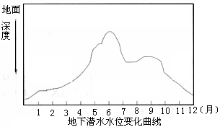
15.该地区最可能是（ ）
A．云贵高原 B.松嫩平原
C．长江中下游平原 D.黄淮海平原
16.该地区7、8月潜水位较低，原因是（ ）
A．受准静止锋控制 B．受副热带高压控制
C．受气旋控制 D．处于夏季风背风坡
17.当该地区地下潜水接受补给最多时，叙述正确的是（ ）
A北印度洋季风洋流呈逆时针方向流动 B．巴西热带草原一片葱绿，生机勃勃
C．我国江淮地区正是梅子成熟的季节 D．我国北方地区出现沙尘暴天气
读右图，回答问题。
18.图中①和②处发展农业生产的主要制约因素分别是（ ）
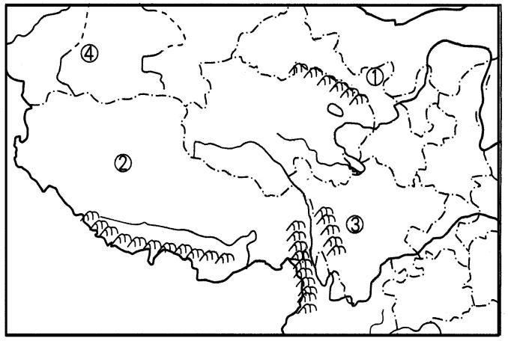
A．地形、水源 B．水源、气温
C．水源、光照 D．土壤、地形
19.图中②所在的省区，丰富的可再生新能源主要有（ ）
A．太阳能、生物能 B．风能、石油
C．太阳能、地热能 D．地热能、天然气
20.图中③所示山区是我国第二大林区，但树种却比东北第一大林区丰富，其主要原因是③所示山区（ ）
A．年降水量大、气温高 B．光照和热量条件好
C．纬度低、海拔高 D．土壤肥沃、水源充足
21.图中④处所示地形单元的农业生产类型和重要农产品组合正确的是（ ）
A．河谷灌溉农业——小麦 B．绿洲灌溉农业——棉花
C．温带草原畜牧业——细毛羊 D．山地畜牧业——滩羊
读“沿我国某山地南北向剖面及1月平均气温变化”图，完成下列问题。
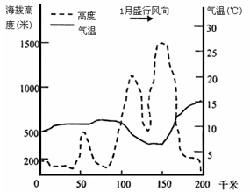
22．该山地最可能属于 （ ）
A．阴山 B．秦岭
C．天山 D．南岭
23．该山南部属于下列哪个地形区（ ）
A．两广丘陵 B．浙闽丘陵
C．河套平原 D．汉水谷地

读我国东部局部区域平均降水量分布图，完成问题。
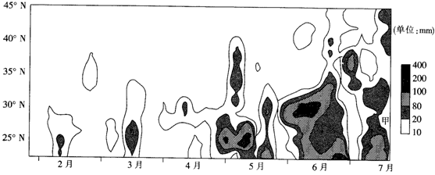
24．图示区域的降水量分布特点为 ( )
A．东部多，西部少 B．中间多，南北少
C．2～4月少，5～7月多 D．从2月至7月持续增加
25．图中甲地降水特点的成因是( )
A．受台风的影响 B．副热带高气压带的控制
C．锋面雨带的南移 D．夏季风势力较弱
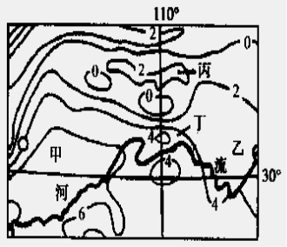
读我国某区域一月平均气温图，回答问题
26．图中甲、乙两地气温高低及影响因素的正确
叙述是（ ）
A．甲地海拔低于乙地，一月均温甲高乙低
B．甲乙两地纬度相同，—月均温大致相等
C．甲地深居内陆，乙地距海较近，一月均温甲
低于乙
D．甲地与乙地相比，受冬季风影响小，一月均
温甲高于乙
27．根据图中信息得出的下列判断，说法错误的是（ ）
A．甲地主要经济作物有油菜、甘蔗等 B．乙地是我国重要的商品粮和商品棉基地
C．丙地是我国重要的地理分界山脉 D．丁地有我国重要的常规能源基地
下表为“我国五个自治区行政中心城市气候资料表”。读表中数据，回答问题。
城市 | 夏秋季降水量(mm) | 冬春季降水量(mm) | 7月平均气温(℃) | 1月平均气温(℃)
① | 153.2 | 124.4 | 25.7 | －15.2
② | 351.5 | 66.0 | 21.9 | －13.5
③ | 165.6 | 37.1 | 23.6 | －9.0
④ | 435.0 | 9.8 | 14.9 | －2.3
南宁 | 868.8 | 431.8 | 28.3 | 12.8

28．①②③④序号对应的城市是 （ ）
A.银川、拉萨、呼和浩特、乌鲁木齐 B.呼和浩特、拉萨、银川、乌鲁木齐
C.乌鲁木齐、呼和浩特、银川、拉萨 D.拉萨、呼和浩特、乌鲁木齐、银川
29.城市①冬春季降水较多的原因是受（ ）
A.季风的影响 B.亚洲高压控制 C.热带气旋影响 D.西风气流影响

从气候学上讲，连续五天日平均气温在10℃以下算作冬季。读我国冬始日期分布图
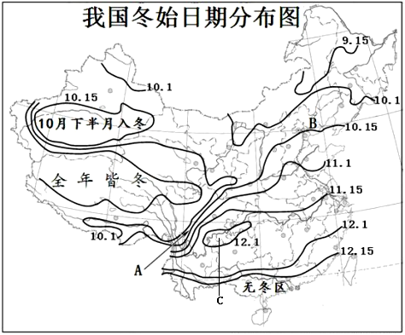
- 影响我国地势第三阶梯冬始日期分布的主导
因素是 （ ）
A．地形 B．海陆分布
C．纬度 D．光照
- 下列关于我国各地冬始日期分布规律及主要
影响因素的叙述，正确的是 （ ）
A．C地入冬日期可能为11月25日
B．受地形影响，沿海地区比同纬度内陆地区
入冬晚
C．海口一年中只有春、夏、秋三季，没有冬
季，因此不存在四季更替现象
D．A地地势高，B地纬度高，入冬日期差不多
读下面某区域局部图和某日降水量图，回答问题。
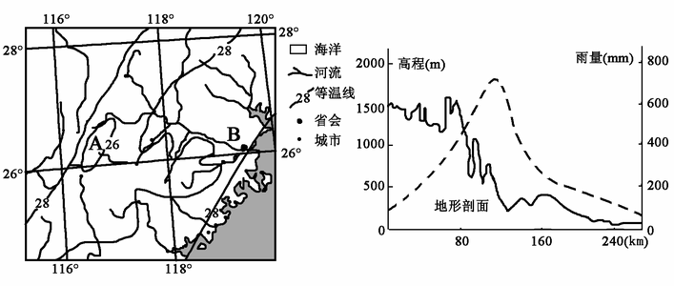
32．甲图所示区域的自然地理特征是 （ ）
A．地形以平原为主，平原面积广大 B．自然带为落叶阔叶林带
C．中小河流众多，水能资源丰富 D．土壤肥沃，黑土分布广
33．有关该日降水形成原因的叙述，正确的是（ ）
A．盛行西风带来海洋水汽遇到山地迎风坡的阻挡
B．夏季风带来暖湿气流遇到山地迎风坡的阻挡
C．东南信风带来海洋水汽遇到山地迎风坡的阻挡
D．赤道低气压带控制，盛行对流雨
下图为云南省年平均日照时数分布图(1961--2010年)，读图完成下列问题。
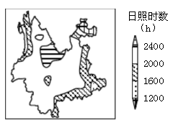
- 形成云南省西北部日照时数空间分布特点的最主要原因是（ ）
A.纬度差异 B.地形分布
C.昼夜长短 D.距海远近
35.可代表云南省各月的日平均日照
时数的是（ ）
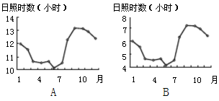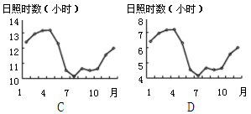

若在河流上游修建水库，则水库下游的河流水位会产生明显的变化。下图是我国东部某河流水文站测得的修建水库前后的水位变化。据此完成问题。
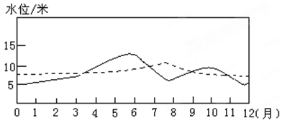
36．修建水库前，与该河流出现最高水位有关的现象是（ ）
A．黄梅时节家家雨 B．清明时节雨纷纷
C．雨滴梧桐秋夜长 D．台风活动频繁
37．修建水库后可能使河流下游地区（ ）
A．洪涝灾害频繁 B．诱发地震、滑坡 C．河床泥沙沉积严重 D．酸雨危害减轻
表为中国大陆上空东、南、西、北四个方位多年年平均水汽输送量的百分比。
边界 | 甲 | 乙 | 丙 | 丁 | 合计
输入量 | 42.0 | 23.5 | 12.0 | 22.5 | 100
输出量 | 11.9 | 68.0 | 4.0 | 16.1 | 100
38.代表“南”的是 （ ）
A.甲 B.乙 C.丙 D.丁

读我国某山降水量随高度变化图，回答问题
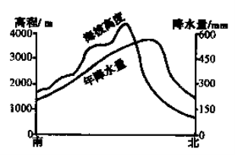
39．该山名称和山麓所处自然带最可能属于（ ）
A．燕山山脉、森林一草原带
B．秦岭山脉 温带落叶阔叶林带
C．南岭山脉、亚热带常绿阔叶林带
D．天山山脉、温带荒漠带

40．关于该山年降水量分布叙述正确的是（ ）
A．300mm降水量线在南坡分布的高度小于北坡
B．降水量最高值出现在大约海拔3800m的高山上
C．降水量最高值出现在大约海拔1700m的高山上
D．该山山顶没有降水
41．下列有关该山的叙述正确的是（ ）
A．该山雪线高度北坡高于南坡 B．该山湿润的水汽来自太平洋和北冰洋
C．该山是我国著名的亚热带与暖温带分界线
D．该山北坡2000m处降水高达500mm以上，被称为世界干旱地区的“湿岛”
有热心驴友将“追寻金秋”的四条路线晒到网上，线路分布如图4所示。图中标注的日期为各地入秋时间。据此回答问题。
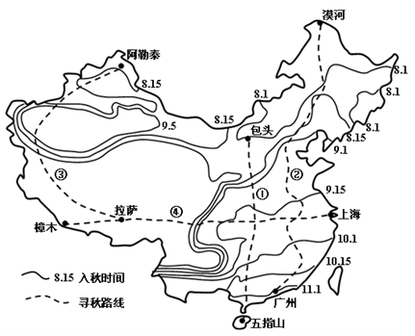
42. 我国各地入秋时间的序列是 （ ）
A. 路线①的秋色是从南往北演进 B. 路线②的秋色是从北往南演进
C. 路线③的秋色是从中部往南、北演进 D. 路线④的秋色是从东往西演进
43. 影响路线③的入秋时间序列的原因主要是 （ ）
A. 纬度与大气环流 B. 地形与大气环流
C. 纬度与地形 D. 人类活动
44. 有学者将景观分为叹为观止、景致卓绝、别具一格、风光宜人、平凡无奇、无足轻重六个等级。金秋时节，游客对“寻秋”景观线路的客观评价应该是 （ ）
A. 路线①无足轻重 B. 路线②平凡无奇
C. 路线③风光宜人 D. 路线④景致卓绝
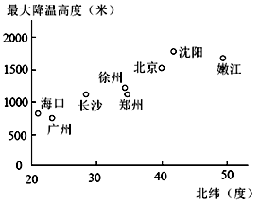
图中各城市的大气最大降温高度(距地面高度)，是连续三年中最强的15次冷空气影响的统计平均值。读图回答问题。

45.据图反映的变化趋势，对下列各地最大降温高度的推断，正确的是（ ）
A. 合肥小于南宁
B. 株洲大于石家庄
C. 辽河平原大于洞庭湖平原
D．长江三角洲小于珠江三角洲

46.形成图示趋势的主要影响因素是（ ）
A.获得太阳辐射多少 B.距冬季风源地远近
C.下垫面性质的差异 D.对流层厚度的不同

2016-2017学年第二学期
横峰中学高二地理第三周周练答题卡
姓名： 班级： 分数：

题号 | 1 | 2 | 3 | 4 | 5 | 6 | 7 | 8 | 9 | 10 | 11 | 12 | 13 | 14 | 15
答案
16 | 17 | 18 | 19 | 20 | 21 | 22 | 23 | 24 | 25 | 26 | 27 | 28 | 29 | 30 | 31
32 | 33 | 34 | 35 | 36 | 37 | 38 | 39 | 40 | 41 | 42 | 43 | 44 | 45 | 46

2016-2017学年第二学期
横峰中学高二地理第三周周练答案
CBCBC ABABA CDABC BCBCC BDACB DCCDC DCBBD ADADC DBCDC B

